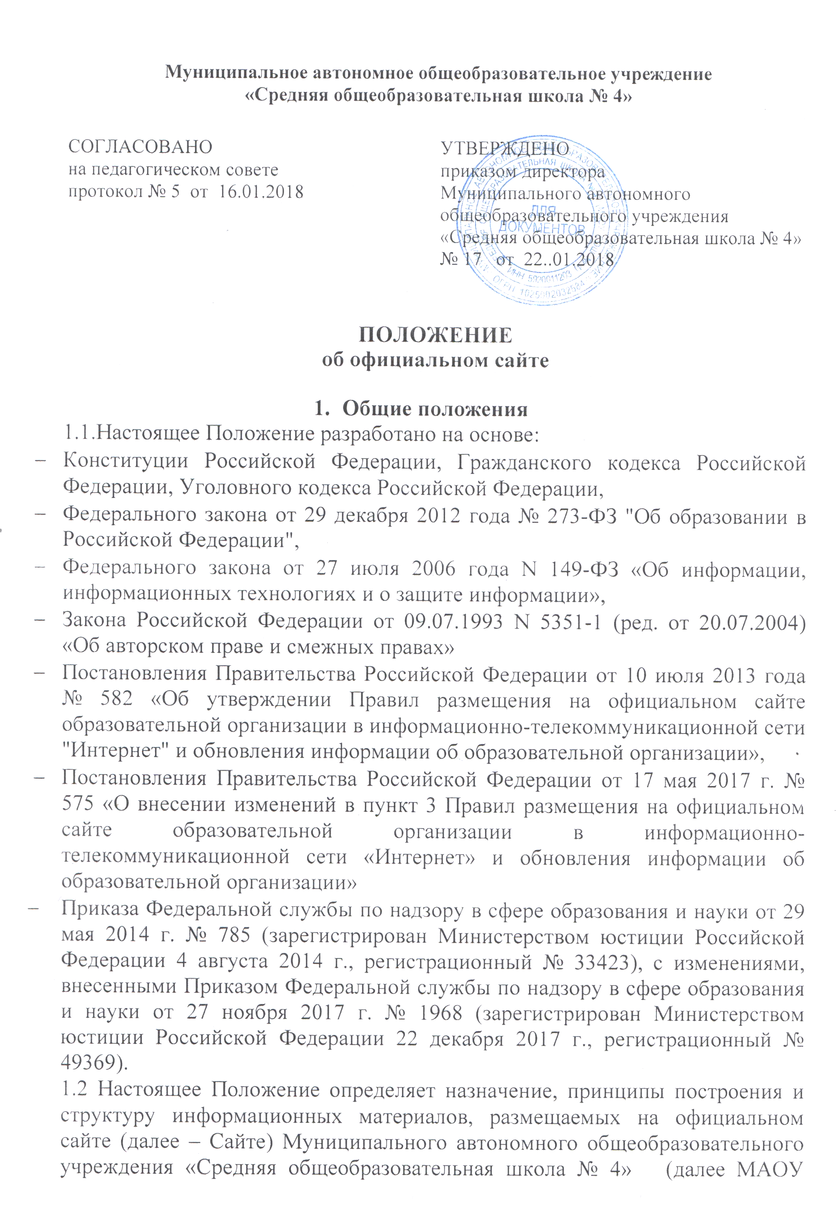

СОШ № 4), а также регламентирует технологию их создания и функционирования.
1.3. Пользователем Сайта может быть любое лицо, имеющее технические возможности выхода в Интернет.
1.4 Официальный сайт школы является электронным общедоступным информационным ресурсом, размещенным в сети "Интернет".
1.5. Файлы документов представляются в форматах Portable Document Files (.pdf), Microsoft Word / Microsofr Excel (.doc, .docx, .xls, .xlsx).
1.6. Все файлы, ссылки на которые размещены на страницах соответствующего раздела, должны удовлетворять следующим условиям:
– максимальный размер размещаемого файла не должен превышать 15 мб. Если размер файла превышает максимальное значение, то он должен быть разделен на несколько частей (файлов), размер которых не должен превышать максимальное значение размера файла;
- сканирование документа должно быть выполнено с разрешением не менее 75 dpi, отсканированный текст в электронной копии документа должен быть читаемым.

Основные информационно-ресурсные компоненты Сайта
2.1.о дате создания МАОУ СОШ № 4, об учредителе, о месте нахождения образовательной организации и её филиалов (при наличии), режиме, графике работы, контактных телефонах и об адресах электронной почты;
2.2.о реализуемых уровнях образования,
2.3,о формах обучения,
2.4. о нормативных сроках обучения,
2.5.о сроке действия государственной аккредитации образовательной программы (при наличии государственной аккредитации),
2.6.об описании образовательной программы с приложением ее копии,
2.7.об учебном плане с приложением его копии,
2.8.об аннотации к рабочим программам дисциплин (по каждой дисциплине в составе образовательной программы) с приложением их копий (при наличии),
2.9.о календарном учебном графике с приложением его копии,
2.10.о методических и об иных документах, разработанных образовательной организацией для обеспечения образовательного процесса,
2.11.о реализуемых образовательных программах, в том числе о реализуемых адаптированных образовательных программах, с указанием учебных предметов, курсов, дисциплин (модулей), практики, предусмотренных соответствующей образовательной программой
2.12.об использовании при реализации указанных образовательных программ электронного обучения и дистанционных образовательных технологий,
2.13.о численности обучающихся по реализуемым образовательным программам за счет бюджетных ассигнований федерального бюджета, бюджетов субъектов Российской Федерации, местных бюджетов и по договорам об образовании за счет средств физических и (или) юридических лиц,
2.14.о языках, на которых осуществляется образование (обучение)
2.15.о федеральных государственных образовательных стандартах и об образовательных стандартах с приложением их копий (при наличии);
2.16.о руководителе, его заместителях, руководителях филиалов (при их наличии), в том числе:
- фамилия, имя, отчество руководителя, его заместителей;
- должность руководителя, его заместителей;
- контактные телефоны;
- адрес электронной почты;
2.17.о персональном составе педагогических работников с указанием уровня образования, квалификации и опыта работы, в том числе:
- фамилия, имя, отчество работника;
- занимаемая должность (должности);
- преподаваемые дисциплины;
- ученая степень (при наличии);
- ученое звание (при наличии);
- наименование направления подготовки и (или) специальности;
- данные о повышении квалификации и (или) профессиональной переподготовке (при наличии);
- общий стаж работы;
- стаж работы по специальности;
2.18.о материально-техническом обеспечении образовательной деятельности, в том числе
сведения о наличии оборудованных учебных кабинетов, объектов, для проведения практических занятий, библиотек, объектов спорта, средств обучения и воспитания, в том числе приспособленных для использования инвалидами и лицами с ограниченными возможностями здоровья,
2.19.об обеспечении доступа в здания образовательной организации инвалидов и лиц с ограниченными возможностями здоровья,
2.20.об условиях питания обучающихся, в том числе инвалидов и лиц с ограниченными возможностями здоровья,
2.21.об условиях охраны здоровья обучающихся, в том числе инвалидов и лиц с ограниченными возможностями здоровья,
2.22.о доступе к информационным системам и информационно-телекоммуникационным сетям, в том числе приспособленным для использования инвалидами и лицами с ограниченными возможностями здоровья,
2.23.об электронных образовательных ресурсах, к которым обеспечивается доступ обучающихся, в том числе приспособленных для использования инвалидами и лицами с ограниченными возможностями здоровья,
2.24.о наличии специальных технических средств обучения коллективного и индивидуального пользования для инвалидов и лиц с ограниченными возможностями здоровья.
2.25. о количестве вакантных мест для приема по каждой образовательной программе, (на места, финансируемые за счет бюджетных ассигнований федерального бюджета, бюджетов субъектов Российской Федерации, местных бюджетов, по договорам об образовании за счет средств физических и (или) юридических лиц);
2.26.о наличии и условиях предоставления обучающимся стипендий, мер социальной поддержкио наличии общежития, интерната, в том числе приспособленных для использования инвалидами и лицами с ограниченными возможностями здоровья, количестве жилых помещений в общежитии, интернате для иногородних обучающихся, формировании платы за проживание в общежитии,
2.27.о трудоустройстве выпускников;
2.28.об объеме образовательной деятельности, финансовое обеспечение которой осуществляется за счет бюджетных ассигнований федерального бюджета, бюджетов субъектов Российской Федерации, местных бюджетов, по договорам об образовании за счет средств физических и (или) юридических лиц;
2.29.о поступлении финансовых и материальных средств и об их расходовании по итогам финансового года;
2.30 копии:
- Устава;
- лицензии на осуществление образовательной деятельности (с приложениями);
- свидетельства о государственной аккредитации (с приложениями);
- плана финансово-хозяйственной деятельности , утвержденного в установленном законодательством Российской Федерации порядке, или бюджетной сметы ;
- локальных нормативных актов, предусмотренных частью 2 статьи 30 Федерального закона "Об образовании в Российской Федерации"и Уставом, правил внутреннего распорядка обучающихся, правил внутреннего трудового распорядка и коллективного договора;
2.31.отчет о результатах самообследования (ежегодный Публичный доклад);
2.32.документ о порядке оказания платных образовательных услуг, в том числе образец договора об оказании платных образовательных услуг, документ об утверждении стоимости обучения по каждой образовательной программе;
2.33.предписания органов, осуществляющих государственный контроль (надзор) в сфере образования, отчеты об исполнении таких предписаний;
2.34.иная информация, которая размещается, опубликовывается по решению образовательного учреждения и (или) размещение, опубликование которой являются обязательными в соответствии с законодательством Российской Федерации.
3. Формирование информационного ресурса Сайта
3.1. Информационный ресурс Сайта формируется в соответствии с деятельностью МАОУ СОШ № 4, его педагогов, работников, обучающихся, родителей, деловых партнеров и прочих заинтересованных лиц.
3.2. Информационный ресурс Сайта является открытым и общедоступным. Условия размещения ресурсов ограниченного доступа регулируются отдельными документами; размещение таких ресурсов допустимо только при наличии соответствующих организационных и программно-технических возможностей.
3.3. Образовательная организация регулярно обновляет сведения, указанные в пункте 2 настоящего Положения. При изменении Устава и иных документов соответствующее обновление производится не позднее 10 рабочих дней, после утверждения .
3.4. Пользователю Сайта предоставляется наглядная информация о структуре Сайта.
3.5. Информация, указанная в пункте 2 настоящего Положения, размещается на Сайте в текстовой и (или) табличной формах, а также в форме копий документов в соответствии с требованиями к структуре официального сайта и формату представления информации, установленными Федеральной службой по надзору в сфере образования и науки.
3.6.При размещении информации на Сайте и ее обновлении обеспечивается соблюдение требований законодательства Российской Федерации о персональных данных.
3.7.Технологические и программные средства, которые используются для функционирования Сайта, должны обеспечивать:
- доступ к размещенной на Сайте информации без использования программного обеспечения, установка которого на технические средства пользователя информации требует заключения лицензионного или иного соглашения с правообладателем программного обеспечения, предусматривающего взимание с пользователя информации платы;
- защиту информации от уничтожения, модификации и блокирования доступа к ней, а также иных неправомерных действий в отношении нее;
- возможность копирования информации на резервный носитель, обеспечивающий ее восстановление;
- защиту от копирования авторских материалов.
3.8.Информация на Сайте размещается на русском языке и (или) на иностранных языках.
3.9. Размещение информации рекламно-коммерческого характера допускается только по согласованию с руководителем . Условия размещения такой информации регламентируются специальными договорами.
3.10.Часть информационного ресурса, формируемого по инициативе подразделений, творческих коллективов, педагогов и обучающихся , может быть размещена на отдельных специализированных сайтах, доступ к которым организуется с Сайта МАОУ СОШ № 4..
3.11.Не допускается размещение на Сайте фотографий обучающихся без письменного согласия родителей (законных представителей).

4. Организация информационного наполнения и сопровождения Сайта
4.1.Содержание официального сайта формируется на основе информации, предоставляемой участниками образовательного процесса.
4.2.Список лиц, обеспечивающих подготовку, обновление и размещение материалов официального сайта, обязательно предоставляемой информации и возникающих в связи с этим зон ответственности, утверждается приказом директора школы.
4.3. Официальный сайт школы размещается по адресу: shkola4.u-education.ru с обязательным предоставлением информации об адресе вышестоящему органу управления образованием.
4.4. Адрес официального сайта и адрес электронной почты отражаются на официальном бланке школы.
4.5. Руководство обеспечением функционирования Сайта обеспечивает руководитель, который организует работоспособность и актуализацию Сайта, четкий порядок в работе лиц, на которых возложено предоставление информации, осуществляет консультирование лиц, ответственных за предоставление информации, по вопросам реализации концептуальных решений и текущим проблемам, связанным с информационным наполнением и актуализацией информационного ресурса.
4.6. Непосредственное выполнение работ по размещению информации на Сайте, обеспечению ее целостности и доступности, реализации правил разграничения доступа возлагается на редактора Сайта (далее – Редактор), который назначается руководителем. Редактор сайта обеспечивает качественное выполнение всех видов работ, непосредственно связанных с эксплуатацией Сайта.
4.7. Изменение дизайна и структуры, публикация информации из баз данных, разработка новых web-страниц, реализация политики разграничения доступа и обеспечение безопасности информационных ресурсов возлагается на инженера по ВТ и ИТ.
4.8. Текущие изменения структуры Сайта согласовывается с руководителем.
4.9. Работы по обновлению информации на Сайте проводятся не реже одного раза в месяц.
5.Ответственность

5.1.Распределение функциональных обязанностей по сопровождению Сайта закрепляется приказом руководителя ..
5.2.Ответственность за недостоверное, несвоевременное или некачественное предоставление информации (в т.ч. с грамматическими или синтаксическими ошибками) для размещения на Сайте несет заместитель директора - ответственный за Сайт.
5.3.Ответственность за некачественное текущее сопровождение Сайта несет редактор сайта. Некачественное текущее сопровождение может выражаться:
    - в несвоевременном размещении предоставленной информации;
    - в совершении действий, повлекших причинение вреда информационному ресурсу;
    - в невыполнении необходимых программно-технических мер по обеспечению защиты, целостности и доступности информационного ресурса.

Считать утратившим силу Положение об официальном сайте Муниципального автономного общеобразовательного учреждения «Средняя общеобразовательная школа № 4» утвержденное приказом № 41 от 05.02.2016 года.

